VZNĚTOVÝ MOTOR
Konstruktér Rudolf Diesel a jeho první vznětový motor. PALIVO NAFTA
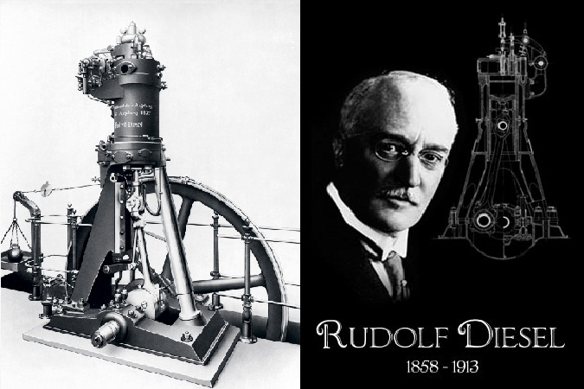
Tento typ se obejde bez zapalovací svíčky. Do stlačeného žhavého vzduchu je vstříknuta směs, která se SAMOVOLNĚ vznítí.
1.doba: píst nasává otevřeným ventilem do válce vzduch.
2.doba: píst stlačuje vzduch, a tím zvýší jeho teplotu.
3.doba: vstříknutá směs se vznítí a vzniklé plyny tlačí píst dolů.
4.doba: píst se vrací nahoru a vytláčí spálené plyny. POUŽITÍ?
SCHÉMA:
DÚ – dolní úvrať (píst je maximálně vzdálen od hlavy motoru)
HÚ – horní úvrať (píst je nejdále od klikové hřídele)
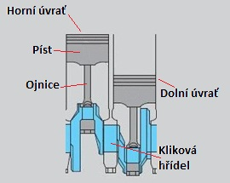
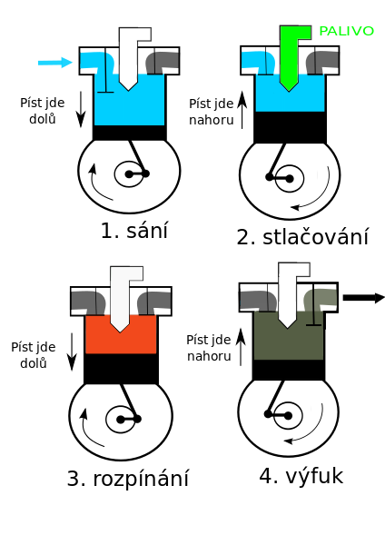
Zážehový motor
Dvoudobý, čtyřdobý – je to spalovací motor, u něhož je směs paliva BENZÍN a vzduchu ve válci zapálena (zažehnuta) elektrickou jiskrou, kterou obvykle vytvoří zapalovací svíčka.
Pracovní fáze dvoudobého zážehového motoru
1.Sání a komprese: píst stoupá, a tím odkryl sací kanál. Zároveň probíhá stlačení nasáté směsi.
2. Expanze a výfuk: přeskočí jiskra, rozpínající se plyny tlačí píst dolů. Ve své spodní poloze zakryje sací a odkryje výfukový kanál. Směs stlačená dole se rozpíná směrem vzhůru a vytlačuje zbytky spálených plynů. POUŽITÍ?
Pracovní fáze zážehového čtyřdobého motoru
1. Sání: otvírá se sací ventil, píst klesá a nasává se spalovací směs.
2. Stlačení (komprese): oba ventily jsou zavřené, píst stoupá a stlačuje směs.
3. Výbuch (expanze): na svíčce přeskočí jiskra, která zapálí stlačenou směs. Hořením se vzniklé plyny rozpínají a tlačí píst dolů.
4. Výfuk: výfukový ventil je otevřený, píst se vrací do své horní polohy a vytlačuje spálené plyny. Komora je připravena na další cyklus. POUŽITÍ?
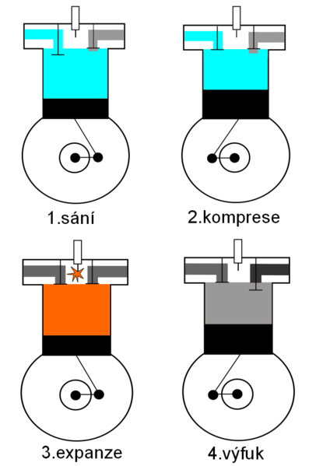
DÚ – dolní úvrať (píst je maximálně vzdálen od hlavy motoru)
HÚ – horní úvrať (píst je nejdále od klikové hřídele)

